[font: 12 pt, 2 prazne linije]

**Naslov rada**

**Ime i prezime**

Institucija i zvanje autora, adresa e-pošte

**Ime i prezime**

Institucija i zvanje autora, adresa e-pošte

**Ime i prezime**

Institucija i zvanje autora, adresa e-pošte

[font: 11 pt, 2 prazne linije]

**Sažetak** [font: 11 pt, bold]: Sažetak na hrvatskom i engleskom jeziku, zajedno s ključnim riječima mora se smjestiti u okviru prve stranice članka. [font: 11 pt, poravnato obostrano]

[font: 11 pt, 1 prazna linija]

**Ključne riječi** [font: 11 pt, bold]: ključne riječi na hrvatskom jeziku [font: 11 pt, poravnato obostrano]

[font: 11 pt, 2 prazne linije]

**Paper title**

**Abstract** [font: 11 pt, bold]: Abstract in Croatian and English, together with the key words, should be placed on the first page. [font: 11 pt, poravnato obostrano]

[font: 11 pt, 1 prazna linija]

**Key words** [font: 11 pt, bold]: key words in English [font: 11 pt, poravnato obostrano]

[font: 12 pt, 1 prazna linija]

**1. OBLIKOVANJE TEKSTA** [font: 12 pt, bold]

[font: 12 pt, 1 prazna linija]

Tekst se piše fontom Arial. Glavni naslov poglavlja piše se fontom veličine 12 pt, bold. Podnaslovi se pišu veličinom fonta 12 pt bold. Prvi odlomak započinje bez uvlake, a svi ostali odlomci u istom poglavlju imaju uvlaku 0,8 cm. Tabulator staviti iza broja poglavlja ili podnaslova. Tijelo teksta se poravnava obostrano. [font: 11 pt, prvi odlomak bez uvlačenja] Tekst se piše fontom Arial. Glavni naslov poglavlja piše se fontom veličine 12 pt, bold. Podnaslovi se pišu veličinom fonta 12 pt bold. Prvi odlomak započinje bez uvlake, a svi ostali odlomci u istom poglavlju imaju uvlaku 0,8 cm. Tabulator staviti iza broja poglavlja ili podnaslova. Tijelo teksta se poravnava obostrano. [font: 11 pt, prvi odlomak bez uvlačenja]

[font: 11 pt, 1 prazna linija]

**1.1 Podnaslov poglavlja**

[font: 12 pt, 1 prazna linija]

Tekst se piše fontom Arial. Glavni naslov poglavlja piše se fontom veličine 12 pt, bold. Podnaslovi se pišu veličinom fonta 12 pt bold. Prvi odlomak započinje bez uvlake, a svi ostali odlomci u istom poglavlju imaju uvlaku 0,8 cm. Tabulator staviti iza broja poglavlja ili podnaslova. Tijelo teksta se poravnava obostrano. [font: 11 pt, prvi odlomak bez uvlačenja] Tekst se piše fontom Arial. Glavni naslov poglavlja piše se fontom veličine 12 pt, bold. Podnaslovi se pišu veličinom fonta 12 pt bold. Prvi odlomak započinje bez uvlake, a svi ostali odlomci u istom poglavlju imaju uvlaku 0,8 cm. Tabulator staviti iza broja poglavlja ili podnaslova. Tijelo teksta se poravnava obostrano. [font: 11 pt, prvi odlomak bez uvlačenja]

[font: 11 pt, 1 prazna linija]

1

[font: 11 pt, 1 prazna linija]

Slika 1. Slike i dijagrami se poravnavaju na sredinu stranice

[font: 11 pt, 1 prazna linija]

Tekst se piše fontom Arial. Glavni naslov poglavlja piše se fontom veličine 12 pt, bold. Podnaslovi se pišu veličinom fonta 12 pt bold. Prvi odlomak započinje bez uvlake, a svi ostali odlomci u istom poglavlju imaju uvlaku 0,8 cm. Tabulator staviti iza broja poglavlja ili podnaslova. Tijelo teksta se poravnava obostrano. [font: 11 pt, prvi odlomak bez uvlačenja] Tekst se piše fontom Arial. Glavni naslov poglavlja piše se fontom veličine 12 pt, bold. Podnaslovi se pišu veličinom fonta 12 pt bold. Prvi odlomak započinje bez uvlake, a svi ostali odlomci u istom poglavlju imaju uvlaku 0,8 cm. Tabulator staviti iza broja poglavlja ili podnaslova. Tijelo teksta se poravnava obostrano. [font: 11 pt, prvi odlomak bez uvlačenja]

[font: 11 pt, 1 prazna linija]

**2. TABLICE**

[font: 12 pt, 1 prazna linija]

Tablice se postavljaju na sredinu stranice.

[font: 11 pt, 1 prazna linija]

Tablica 1. Tablice se postavljaju na sredinu stranice.

[font: 11 pt, 1 prazna linija]

|  |  |  |  |  |  |
| --- | --- | --- | --- | --- | --- |
| Axis | Moment  (kNm/m) | ACI | FDM | FEM  (Lopes) | Tower |
| 1 | M1 | 268 | 581 | 735 | 698 |
| M2 | -308 | -116 | -118 | -144 |
| M3 | 1034 | 1704 | 2013 | 1903 |

[font: 11 pt, 2 prazne linije]

**3. FORMULE**

[font: 12 pt, 1 prazna linija]

Formule se uvlače za jedan tabulator (0,8 cm) i označavaju se brojevima redoslijedom kojim se pojavljuju u tekstu.

[font: 11 pt, 1 prazna linija]

 (1)

[font: 11 pt, 1 prazna linija]

Formule se pišu prema sljedećem predlošku:

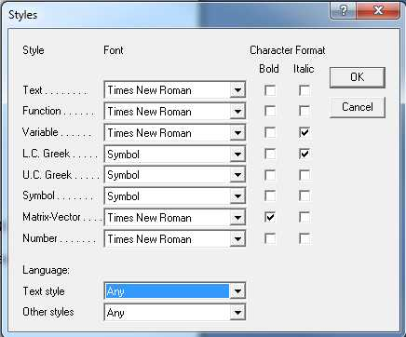

[font: 11 pt, 1 prazna linija]

Slika 1. Ovako treba podesiti Style za Math tekst u Equation editoru[font: 11 pt, bold]

[font: 11 pt, 2 prazne linije]

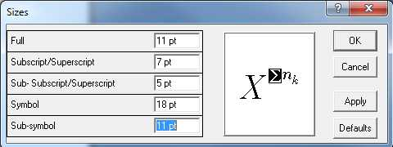

[font: 11 pt, 1 prazna linija]

**LITERATURA**

1. Prezime i inicijali imena autora: Potpun naslov citiranog članka, Ime časopisa, godina izdanja, broj izdanja, str. od-do

2. Prezime i inicijali imena autora: Potpun naslov knjige, Naziv izdavača, mjesto izdavanja godina izdanja